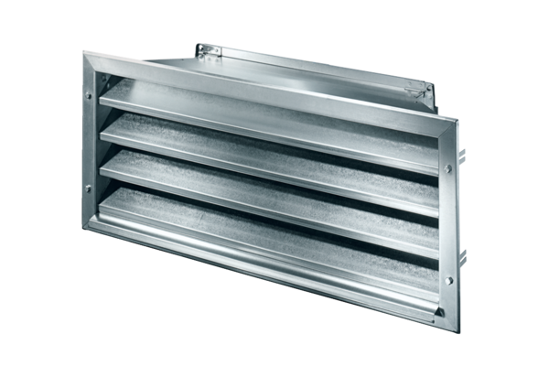Vanjska rešetka LZP-R 31Jedinica za pakiranje: 1 komAsortiman: D
Broj artikla: 0151.0384Proizvođač: MAICO

